РОССИЙСКАЯ ФЕДЕРАЦИЯ
РОСТОВСКАЯ ОБЛАСТЬ
МАТВЕЕВО-КУРГАНСКИЙ РАЙОН
МУНИЦИПАЛЬНОЕ ОБРАЗОВАНИЕ «АНАСТАСИЕВСКОЕ СЕЛЬСКОЕ ПОСЕЛЕНИЕ»
АДМИНИСТРАЦИЯ АНАСТАСИЕВСКОГО СЕЛЬСКОГО ПОСЕЛЕНИЯ

ПОСТАНОВЛЕНИЕ

24 мая 2012 года № 51 с. Анастасиевка

Об утверждении «Программы комплексного
развития систем коммунальной инфраструктуры
муниципального образования
«Анастасиевское сельское поселение»
Матвеево-Курганского района
Ростовской области на 2012-2014 г.г.
и перспективное развитие до 2029 года».

В соответствии с поручением Президента Российской Федерации от 17.03.2011 «О принятии комплексной программы развития коммунальной инфраструктуры городских округов и поселений», в соответствии с постановлением Администрации Анастасиевского сельского поселения от 18.05.2010 года № 48 «О порядке принятия решения о разработке муниципальных долгосрочных целевых программ, их формирования и реализация и Порядке проведения и критериях оценки эффективности реализации муниципальных долгосрочных целевых программ», руководствуясь Уставом муниципального образования «Анастасиевское сельское поселение»

ПОСТАНОВЛЯЮ:
1. Утвердить «Программу комплексного развития систем коммунальной инфраструктуры муниципального образования «Анастасиевское сельское поселение» Матвеево-Курганского района Ростовской области на 2012-2014 г.г. и перспективное развитие до 2029 года» согласно приложения.
2. Данное постановление вступает в силу после его официального опубликования в информационном бюллетене Анастасиевского сельского поселения и размещения в сети Интернет на официальном сайте сельского поселения.
3. Контроль за исполнением постановления оставляю за собой.

Глава Анастасиевского
сельского поселения Е.А. Андреева

Приложение
к постановлению Администрации
Анастасиевского сельского поселения
24.05.2012г от № 51

ПРОГРАММА
КОМПЛЕКСНОГО РАЗВИТИЯ СИСТЕМ
КОММУНАЛЬНОЙ ИНФРАСТРУКТУРЫ
МУНИЦИПАЛЬНОГО ОБРАЗОВАНИЯ
«АНАСТАСИЕВСКОЕ СЕЛЬСКОЕ ПОСЕЛЕНИЕ»
МАТВЕЕВО-КУРГАНСКОГО РАЙОНА РОСТОВСКОЙ ОБЛАСТИ
НА 2012-2014 г.г. И ПЕРСПЕКТИВНОЕ РАЗВИТИЕ ДО 2029 ГОДА.

Паспорт Программы

Наименование Программы | Программа комплексного развития коммунальной инфраструктуры муниципального образования «Анастасиевского сельского поселение» Матвеево-Курганского района на 2012-2014 г.г. (далее Программа)
Нормативно-правовая база разработки Программы | Федеральный закон от 06.10.2003 №131-ФЗ «Об общих принципах организации местного самоуправления в Российской Федерации»; Федеральный закон от 30.12.2004 №210-ФЗ «Об основах регулирования тарифов организаций коммунального комплекса»; Генеральный план муниципального образования «Анастасиевское сельское поселение» Матвеево-Курганского района Ростовской области, Постановление Правительства РФ  от 31 декабря 2009 года N 1225 «О требованиях к региональным и муниципальным программам в области энергосбережения и повышения энергетической эффективности»;  Решение коллегии Администрации области от 14.12.2009 № 88 «О стимулировании энергосбережения и повышении энергетической эффективности на территории Ростовской области»;  Постановление Администрации Анастасиевского сельского поселения от 18.05.2010 № 48 «О Порядке принятия решения о разработке долгосрочных целевых программ сельских поселений, их формирования и реализации и Порядке проведения и критериях оценки эффективности реализации»  Распоряжение Администрации Анастасиевского сельского поселения от 18.05.2012 г № 25 «О разработке программы комплексного развития систем коммунальной инфраструктуры муниципального образования «Анастасиевское сельское поселение» Матвеево-Курганского района Ростовской области на 2013 -2015 г.г. и перспективное развитие до 2029 года».
Заказчик Программы | Администрация Анастасиевского сельского поселения Матвеево-Курганского района.
Разработчик | Администрация Анастасиевского сельского поселения Матвеево-Курганского района.
Основные цели Программы | Целью разработки Программы комплексного развития систем коммунальной инфраструктуры муниципального образования "Анастасиевское сельское поселение" Матвеево-Курганского района, Ростовской области является обеспечение развития коммунальных систем и объектов в соответствии с потребностями жилищного и промышленного строительства, повышение качества производимых для потребителей коммунальных услуг, улучшение экологической ситуации.
Основные задачи Программы | - Обеспечение развития жилищного и промышленного строительства в муниципальном образовании " Анастасиевское сельское поселение" Матвеево-Курганского района.  - Строительство и модернизация системы коммунальной инфраструктуры в муниципальном образовании "Анастасиевское сельское поселение" Матвеево-Курганского района.  - Повышение качества предоставляемых коммунальных услуг потребителям.  - Совершенствование механизмов развития энергосбережения и повышение энергоэффективности коммунальной инфраструктуры муниципального образования "Анастасиевское сельское поселение" Матвеево-Курганского района.  - Улучшение состояния окружающей среды, экологическая безопасность развития поселения, создание благоприятных условий для проживания жителей.
Срок реализации | Период реализации Программы: 2013-2015г.г. и план до 2029 г.
Основные направления Программы | - развитие системы водоснабжения и водоотведения;  - развитие системы электроснабжения
Объемы и источники финансирования Программы | Финансирование Программы осуществляется в соответствии с утвержденными бюджетными ассигнованиями на очередной финансовый год в установленном порядке, за счет средств, областного, местного бюджетов и внебюджетных средств (средства предприятий коммунального комплекса).  Общий объем финансирования программы за счет всех источников составит  2013 год.- 0 тыс. руб.  2014 год.- 4650 тыс. руб.  2015 год - 0 тыс. руб.  План до 2029 года – 76250 тыс. руб.
Организация контроля | Контроль за исполнением Программы осуществляет Администрация Анастасиевского сельского поселения Матвеево-Курганского района в пределах своих полномочий в соответствии с законодательством.
Ожидаемые результаты | 1. Технологические результаты:  – обеспечение устойчивости системы коммунальной инфраструктуры города;  – снижение уровня износа объектов коммунальной инфраструктуры;  – создание надежной коммунальной инфраструктуры поселения, имеющей необходимые резервы для перспективного развития;  – внедрение энергосберегающих технологий;  – снижение удельного расхода электроэнергии для выработки энергоресурсов;  – снижение потерь коммунальных ресурсов:  2. Социальные результаты:  – создание новых рабочих мест, повышение качества коммунальных услуг;  -повышение надёжности работы, системы коммунальной инфраструктуры сельского поселения;  3. Экономические результаты:  – плановое развитие коммунальной инфраструктуры в соответствии с документами территориального планирования развития поселения;  – повышение инвестиционной привлекательности организаций коммунального комплекса поселения.

Введение

Программа состоит из следующих разделов:

Раздел 1. Краткая характеристика муниципального образования "Анастасиевское сельское поселение" Матвеево-Курганского района. Динамика социально-экономических показателей. Характеристика жилищно-коммунального комплекса поселения
Раздел 2. Комплексное развитие системы водоснабжения.
Раздел 3. Комплексное развитие системы водоотведения.
Раздел 4. Комплексное развитие системы электроснабжения.
Раздел 5.Формирование сводного плана Программных мероприятий комплексного развития коммунальной инфраструктуры муниципального образования «Анастасиевское сельское поселение»
Заключительная часть, включающая в себя формирование сводного плана программных мероприятий и мониторинг программы.
В ходе разработки программы по каждому направлению были разработаны мероприятия поэтапной модернизации сетей коммунальной инфраструктуры, имеющих большой процент износа; в соответствии с разработанной ранее проектно-сметной документацией определены объемы модернизации и нового строительства, определен необходимый объем финансовых средств, общая сумма которого составляет 80900 тыс. руб.

Правовое обоснование Программы комплексного развития систем коммунальной инфраструктуры муниципального образования «Анастасиевского сельского поселение» Матвеево-Курганского района.
на период с 2013 до 2015 г.г.
и перспективное развитие до 2029 г.»

Программа комплексного развития систем коммунальной инфраструктуры муниципального образования «Анастасиевское сельского поселение» на 2012 - 2014 г.г. и перспективного развития до 2029 г.» разработана на основании, Федерального закона от 30.12.2004 №210-ФЗ «Об основах регулирования тарифов организаций коммунального комплекса», Федерального закона от 06.10.2003 №131-ФЗ «Об общих принципах организации местного самоуправления в Российской Федерации», Федерального закона от 23.11.2009 №261-ФЗ «Об энергосбережении и о повышении энергетической эффективности и о внесении изменений в отдельные законодательные акты Российской Федерации», Приказа Министерства Регионального развития Российской Федерации от 06.05.2011 №204 «О разработке программ комплексного развития систем коммунальной инфраструктуры муниципальных образований», Устава муниципального образования «Анастасиевское сельское поселение».
Программа определяет основные направления развития коммунальной инфраструктуры (т.е. объектов теплоснабжения, газоснабжения, водоснабжения, водоотведения, электроснабжения) в соответствии с потребностями промышленного, жилищного строительства, в целях повышения качества услуг и улучшения экологии поселения. Основу документа составляет система программных мероприятий по различным направлениям развития коммунальной инфраструктуры.
Программой определены ресурсное обеспечение и механизмы реализации основных ее направлений. Данная Программа ориентирована на устойчивое развитие муниципального образования "Анастасиевское сельское поселение" Матвеево-Курганского района и в полной мере соответствует государственной политике реформирования жилищно-коммунального комплекса Российской Федерации (далее по тексту - РФ).
Данная программа комплексного развития систем коммунальной инфраструктуры муниципального образования "Анастасиевское сельское поселение" Матвеево-Курганского района, является базовым документом для разработки инвестиционных и производственных программ организаций коммунального комплекса города.

Оценка социально – экономической эффективности Программы

Программа комплексного развития предусматривает выполнение комплекса мероприятий, которые обеспечат положительный эффект в развитии коммунальной инфраструктуры поселения, а также определит участие в ней хозяйствующих субъектов: организаций, непосредственно реализующих программу; предприятий, обеспечивающих коммунальными услугами потребителей; поставщиков материальных и энергетических ресурсов; строительные организации и пр.
Реализация предлагаемой программы определяет наличие основных положительных эффектов: бюджетного, коммерческого, социального:
Коммерческий эффект – развитие малого и среднего бизнеса, развитие деловой инфраструктуры, повышение делового имиджа.
Бюджетный эффект – развитие предприятий приведет к увеличению бюджетных поступлений.
Экономический результат - плановое развитие коммунальной инфраструктуры в соответствии с документами территориального планирования развития муниципального образования "Анастасиевское сельское поселение" Матвеево-Курганского района;
-повышение инвестиционной привлекательности организаций коммунального комплекса.
Социальный результат – рациональное использование природных ресурсов;
- создание новых рабочих мест, повышение качества коммунальных услуг;
- повышение надёжности работы системы коммунальной инфраструктуры поселения;
Технологическими результатами реализации мероприятий Программы комплексного развития предполагается:
– обеспечение устойчивости системы коммунальной инфраструктуры поселения;
– снижение уровня износа объектов коммунальной инфраструктуры;
– создание надежной коммунальной инфраструктуры поселения, имеющей необходимые резервы для перспективного развития;
– оптимизация управления электроснабжением поселения;
– внедрение энергосберегающих технологий;
–снижение удельного расхода электроэнергии для выработки энергоресурсов:
- снижение потерь коммунальных ресурсов в производственном процессе.
Комплексное управление программой осуществляется путем:
определения наиболее эффективных форм и процедур организации работ по реализации программы;
организации проведения конкурсного отбора исполнителей мероприятий программы;
координации работ исполнителей программных мероприятий и проектов;
обеспечения контроля реализацией программы, включающего в себя контроль эффективности использования выделяемых финансовых средств (в том числе аудит), качества проводимых мероприятий, выполнения сроков реализации мероприятий, исполнения договоров и контрактов;
внесения предложений, связанных с корректировкой целевых индикаторов, сроков и объемов финансирования программы;
предоставления отчетности о ходе выполнения программных мероприятий.
При необходимости изменения объема и стоимости программных мероприятий будут проводиться экспертные проверки хода реализации программы, целью которых может стать подтверждение соответствия утвержденным параметрам программы сроков реализации мероприятий, целевого и эффективного использования средств.
В целях контроля, проведения мониторинга мероприятий, предусмотренных программой комплексного развития системы коммунальной инфраструктуры, разработчиками предлагаются целевые индикаторы, которые отвечают следующим требованиям:
- однозначность – изменение целевых индикаторов однозначно характеризуют положительную и отрицательную динамику происходящих изменений состояния систем коммунальной инфраструктуры, а также не имеют различных толкований;
- измеримость – каждый целевой индикатор количественно измерен;
- достижимость – целевые значения индикаторов должны быть достижимы организациями коммунального комплекса в срок и на основании ресурсов, предусматриваемых разрабатываемой программой.
Раздел 1. Краткая характеристика муниципального образования "Анастасиевское сельское поселение" Матвеево-Курганского района.
Муниципальное образование «Анастасиевское сельское поселение» в соответствии с Законом Ростовской области от 26 ноября 2004 № 218-ЗС «Об установлении границ и наделении соответствующим статусом муниципального образования «Матвеево-Курганский район и муниципальных образований в его составе» является муниципальным образованием наделенным статусом сельского поселения с административным центром в селе Анастасиевка. Этим же законом установлены границы муниципального образования «Анастасиевское сельское поселение», входящего в состав муниципального образования «Матвеево-Курганский район», в соответствии с картографическим описанием согласно приложениям 19 и 20 к вышеуказанному Областному закону.
Анастасиевское сельское поселение расположено в западной части Матвеево-Курганского района, входит в состав Матвеево-Курганского района Ростовской области.
Муниципальное образование «Анастасиевское сельское поселение» — является территорией, объединяющей 4 населенных пунктов: 2 села - Анастасиевка, Марфинка и 2 хутора - Рождественский, Селезнев и прилегающие к ним территории для скоординированного экономического развития поселения.
Анастасиевское сельское поселение граничит:
- на севере – с Украиной;
- на востоке – с Новониколаевским сельским поселением;
- на юге – с Малокирсановским сельским поселением;
- на западе – с Екатериновским сельским поселением.
Село Анастасиевка расположено 40 км к западу от районного центра п. Матвеев-Курган. Расстояние до областного центра г.Ростов-на-Дону составляет 120 км
Село Марфинка находится в 3 км к северу от административного центра с. Анастасиевка.
Хутор Селезнев расположен в 8 км к северу от с. Анастасиевка.
Хутор Рождественский расположен в 3 км в западном направлении от с. Анастасиевка..
Общая численность населения 3161 человека, 1198 хозяйств.
Общая площадь земель сельского поселения составляет 19737 га, в т.ч. пашни 14743 га. Основными направлениями в развитии экономики поселения было и остается сельскохозяйственное производство.
На территории Анастасиевского сельского поселения работают два сельскохозяйственных кооператива: СПК колхоз «РОДИНА» и СПК (колхоз) «Рассвет», которые занимаются выращиванием сельскохозяйственных культур и животноводством.
Помимо сельхозпредприятий важную роль в аграрной деятельности играют личные подсобные хозяйства населения (ЛПХ). Выращиваются подсолнечник, зерновые, бахчевые культуры. Развито овощеводство открытого грунта.
Развитие агропромышленного комплекса базируется на основе повышения технологического уровня сельскохозяйственного производства и перерабатывающей отрасли.
Перевод растениеводства на использование интенсивных технологий земледелия.
Климат континентальный, формирующийся под влиянием восточноевропейских континентальных воздушных масс зимой, атлантических и сухих юго-восточных тропических воздушных масс летом.
Зима умеренно холодная. Среднемесячная температура самого холодного месяца в году (января) равна – 6,7° С, абсолютный минимум достигает - 30°С. Продолжительность периода с устойчивыми морозами около трех месяцев. Безморозный период продолжается в среднем 178 дней. Глубина промерзания грунта в среднем составляет 0,8 м.
Лето в районе жаркое, средняя месячная температура июля +24,2°С, максимальная температура воздуха достигает +42°С. Летние дожди отличаются ливневым характером. Максимальное количество осадков выпадает в июне - 51мм осадков, минимальное в сентябре -25мм, при среднегодовом количестве осадков 419 мм.
1.1. Население.
Численность населения муниципального образования Анастасиевского сельского поселения с подчиненными его администрации населенными пунктами на 01.01.2011 составила 3161 человек.
Ниже в таблице 1.1.1. приведены показатели численности населения муниципального образования Анастасиевское поселение по возрастным группам на 01.01.2011г.

№  п/п | Наименование характеристики | с. Анастасиевка | с. Марфинка | х. Рождественский | х. Селезнев
1. | Численность населения (чел),  в том числе: | 1629 | 1267 | 33 | 232
1. | работающих | 628 | 400 | 8 | 60
1. | пенсионеров | 306 | 262 | 8 | 66
1. | учащихся | 256 | 183 | 8 | 28
1. | дошкольного возраста | 113 | 99 | 5 | 18
1. | женщин | 853 | 639 | 18 | 110
1. | мужчин | 776 | 628 | 15 | 122

Продолжение таблицы 1.1.2.
№  п/п | Наименование характеристики | Всего
1. | Численность населения (чел),  в том числе: | 3161
1. | работающих | 1097
1. | пенсионеров | 642
1. | учащихся | 475
1. | дошкольного возраста | 235
1. | женщин | 1619
1. | мужчин | 1542

В структуре населения по половому признаку преобладают женщины, их доля на 2011 г. составила 51,3%, против 48,7 % мужчин.
К негативным моментам следует отнести высокую долю пенсионеров 20,3 % и крайне низкую долю учащихся и детей дошкольного возраста 15,1% и 7,4 % соответственно.
Общая доля работающих в сельском поселении снизилась до 34,7% в 2011 г., что является отрицательным фактором и остается на низком уровне.

Прогноз численности населения Анастасиевского сельского поселения

Прогнозирования численности населения Анастасиевского сельского поселения базируется на пролонгации показателей динамики естественного и миграционного движения населения с учетом демографической ситуации.
Анализ показателей источников прироста численности населения (естественного и миграционного) произведен по периоду 2002-2010 гг. развития демографической ситуации и представлен в аналитической таблице.

Таблица 1.1.3.
 | 2002 г.  (перепись) | 2006 | 2007 | 2008 | 2009 | 2010
1 | 2 | 3 | 4 | 5 | 6 | 7
Численность населения на 1.01. | 3350 | 3272 | 3257 | 3230 | 3235 | 3234
Родилось «+» | 33 | 32 | 37 | 31 | 38 | 25
Умерло «-» | 46 | 53 | 52 | 40 | 49 | 56
Естественный прирост («+», «-») | -13 | -21 | -15 | -9 | -11 | -31
Прибыло «+» | 95 | 60 | 555757 57 | 62 | 77 | 43
Убыло «-» | 37 | 43 | 45 | 47 | 51 | 52
Приток (отток) «+», «-» | +58 | +17 | +12 | +15 | +26 | -9
Численность населения на конец года: | 3395 | 3268 | 3254 | 3236 | 3250 | 3194
Кроме того, проживающих без постоянной прописки | 29 | 19 | 15 | 8 | 12 | 9
- приток в летнее время | 800 | 800 | 800 | 800 | 800 | 800

1.2. Динамика социально-экономических показателей Анастасиевского сельского поселения до 2014 года.
Основными направлениями в развитии экономики поселения было и остается сельскохозяйственное производство.
В поселении действует 2 сельхозпредприятия, которые имеют в основном растениеводческое направление. Помимо сельхозпредприятий важную роль в аграрной деятельности играют личные подсобные хозяйства населения (ЛПХ). Выращиваются подсолнечник, зерновые, бахчевые культуры. Развито картофелеводство, овощеводство открытого грунта. В отрасли животноводства ведущую роль занимает птицеводство, свиноводство и разведение крупного рогатого скота.
В таблице 1.2.1 приводится перечень сельскохозяйственных организаций муниципального образования Анастасиевского сельское поселение.
Таблица 1.2.1

№ п/п | Наименование | Юридический адрес | Площадь с\х угодий | Основной вид деятельности
1 | СПК колхоз «РОДИНА» | Ростовская область, Матвеево-Курганский район, с. Анастасиевка, ул. Ленина, 84 | 8522 | Растениеводство  животноводство
2 | СПК (колхоз) «Рассвет » | Ростовская область, Матвеево-Курганский район, с. Марфинка, ул. Центральная, 26 | 6451 | Растениеводство  животноводство

В таблице 1.2.2 приводится информация по ЛПХ, частным подворьям и КФХ муниципального образования Анастасиевского сельское поселение на 01.01.2011г.

Таблица 1.2.2.
Наименование характеристики | Населенные пункты
Наименование характеристики | с. Анастасиевка | с. Марфинка | х. Селезнев | х. Рождественский
Количество частных подворий | 604 | 497 | 85 | 12
Количество личных подсобных хозяйств / площадь земель под ЛПХ, (в т. ч. пашни) га | -/184,82  137,143 | -/145,22  107,29 | -/56,33  43,93 | -/21,54  21,27
Количество крестьянско-фермерских хозяйств / площадь земель под КФХ, (в т. ч. пашни) га | 9/305,34 | 40/1995,8 | 3/46,5 | -
Количество коллективных хозяйств / площадь земель под КХ, га (в т. ч. пашни) | 1/7500  (6866) | 1/5793  (5210) | - | -

Характеристика аграрной деятельности согласна Паспорта Муниципального образования «Анастасиевское сельское поселение» приводится в таблице 1.2.3.

Анастасиевского сельского поселения на 01.01.2011г. (по категориям)

Таблица 1.2.3.
Показатели | Все категории хозяйств |  | Сельхозпредприятия |  | Фермеры | Личный сектор (приусадебные земли, сады, огороды), | Примечание
Показатели | единица  измерения | Сущ.  положение
1 | 2 | 3 | СПК колхоз «РОДИНА» | СПК (колхоз) «Рассвет» | 5 | 6 | 7
Посевная площадь |  | - | 6309 | 4003 | 1920 | - | -
Всего, в том числе: | га. | - | - | - | - | 352 | -
- Зерновые и зернобобовые | га. | - | 3496 | 2330 | 740 | - | -
- Технические культуры, | га. | - | 1530 | 851 | - | - | -
в т.ч.: подсолнечник | га. | - | 1530 | 851 | 593 | - | -
сахарная свёкла | га. | - | - | - | - | - | -
-Картофель | га. | - | - | - | - | 137 | -
-Овощи | га. | - | - | - | - | 81 | -
-Бахчевые | га. | - | - | - | 145 | - | -
- -Кормовые культуры | га. | - | 1283 | 822 | 16 | 134 | -
Многолетние насаждения | га. | - | 5 | 10 | - | - | -
- в т.ч. виноградники. | га. | - | - |  | - | - | -
Поголовье скота и птицы. |  | - | - |  |  |  | -
Крупный рогатый скот, | гол. | - | 1298 | 1092 | 30 | 489 | -
в т.ч.: коровы, | гол. | - | 594 | 355 | 15 | 284 | -
овцы и козы, | гол. | - | - | - | 3 | 140 | -
птица (в т.ч. куры-несушки), | гол. | - | - |  |  | 12500 | -
лошади, | гол. | - | 7 | - | 1 | 7 | -
пчёлы, | тыс. семей | - | - | - | - | 160 | -
свиньи. | гол. | - | 2913 | - | 59 | 480 | -
Валовое производство: |  | - | - | - | - | - | -
- зерно (в весе после доработки); | тыс. тонн | - | 156,204 | 107,824 | 1,92 | - | -
- картофель; | тыс. тонн | - | - | - | - | 3,4 | -
- овощи; | тыс. тонн | - |  | -- | - | - | -
- сахарная свёкла; | тыс. тонн | - | - | - | - | - | -
- молоко; | тонн | - | 3727 | 1225 | 20,9 | 1895 | -
- мясо (жив. вес / уб. вес); | тонн | - | 846 | 115 | 0,72 | 6,5 | -
- мёд; |  | - | - | - | - | - | -
- шерсть; |  | - | - | - | - | - | -
- яйца; |  | - | - | - | - | - | -
- фрукты, виноград и др. |  | - | - | - | - | - | -
 |  | - | - | - | - | - | -

Большое значение для развития экономики Анастасиевского сельского поселения имеет малый бизнес. В том числе 22 торговые точки.
Положения концепции социально-экономического развития Анастасиевского сельского поселения основываются на определении экономико-географического положения поселения и специфики его хозяйственного комплекса.
Муниципальное образование «Анастасиевское сельское поселение» — одно из поселений, входящих в состав Матвеево-Курганского района, является территорией, объединяющей 4 населенных пункта и прилегающие к ним территории для скоординированного экономического развития поселения.
Архитектурно-планировочная организация территории основана на четком функциональном зонировании, учете существующей капитальной застройки, а также региональных градостроительных условий (природных условий, типа застройки, национальных традиций, бытовых условий) и обеспечивает:
- рациональное использование территории путем целесообразного размещения основных групп зданий и сооружений, функционально связанных между собой;
- создание оптимальных условий для жизни, отдыха и производственной деятельности жителей населенных пунктов.
Генеральным планом предусматривается развитие существующих населенных пунктов с учетом сложившихся градостроительных условий: размещение жилой зоны, капитальных зданий, наличие водных пространств, дорожной сети и с учетом характерных особенностей природного ландшафта.
Развитие Анастасиевского сельского поселения определено в соответствии с мероприятиями, намеченной «Схемой территориального планирования Матвеево-Курганского района». Согласно данной документации Анастасиевское сельское поселение участвует в формировании системы расселения европейского типа. Все составляющие структурные элементы складывающейся системы расселения объединены или объединяются транспортными, производственными, трудовыми, рекреационными и информационными связями.

Генеральным планом территории Анастасиевского сельского поселения даны перспективные направления развития населенных пунктов, определены участки жилого, общественного и производственного строительства, разработаны предложения по формированию транспортной системы, организации природно-экологического каркаса поселения, совершенствование инженерно-технической инфраструктуры.
Разработаны первоочередные градостроительные мероприятия по реализации генерального плана, включая предложения по перечню объектов градостроительной деятельности, требующих разработки первоочередной градостроительной документации.
Генеральным планом определены приоритетные направления развития сельского поселения с расчётным сроком II периода реализации – 20 лет, первоочередные мероприятия на расчетный срок I периода реализации - 10 лет, а также намечены направления перспективного развития поселения на период 35-40 лет
Перспективное развитие территории поселения определяет и интенсивное развитие транспортной и инженерно-технической инфраструктур, а также ориентирует в выборе площадок нового жилого строительства.
На территории Анастасиевского сельского поселения расположено 4 населенных пункта.
Согласно генеральному плану 3 населённых пункта поселения получают территориальное и экономическое развитие.
Проектом определяются участки для размещения объектов культурно-бытового обслуживания: общественного мини-центра. Существующие озелененные территории упорядочиваются и формируются в поселковые скверы.
Генеральным планом предусматривается реконструкция и проектирование части межпоселковых и местных автодорог для улучшения связи населенных пунктов поселения с районным центром и для удобного подъезда к производственным зонам.
В связи со значительным ростом территории населённых пунктов увеличатся и расходные показатели по всем инженерным системам. При этом предложены дополнительные источники по водоснабжению, электро и газоснабжению, а также точки подключения сетей водоотведения и места размещения очистных сооружений.
Поселковые сети водоснабжения получат дополнительный источник – групповой водозабор подземных вод и от скважин подземных вод.
Хозяйственно-бытовые стоки полностью канализуемой жилой и производственной застройки предполагается направить на новые очистные сооружения, размещаемые на санитарно-защитном расстоянии от населённых пунктов.
Развитие сельского поселения предусматривается поэтапным, по мере формирования бюджетных, инвестиционных и частных средств и подготовки соответствующих площадок строительства и в будущем населённые пункты Анастасиевского сельского поселения приобретут современный благоустроенный вид.

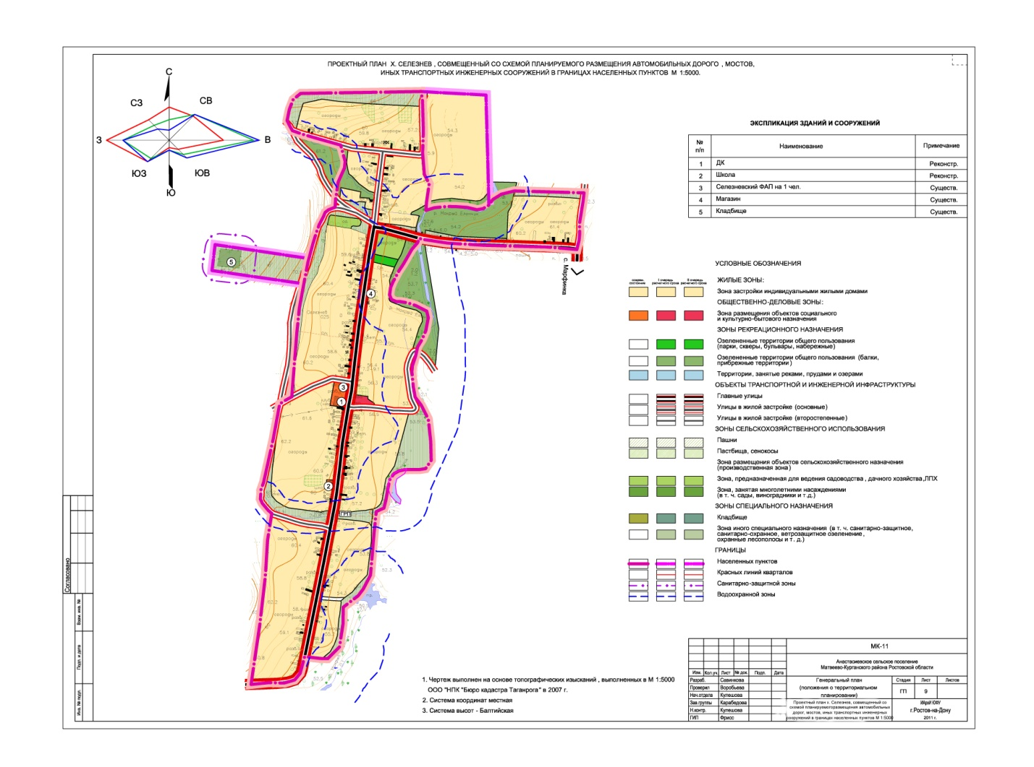

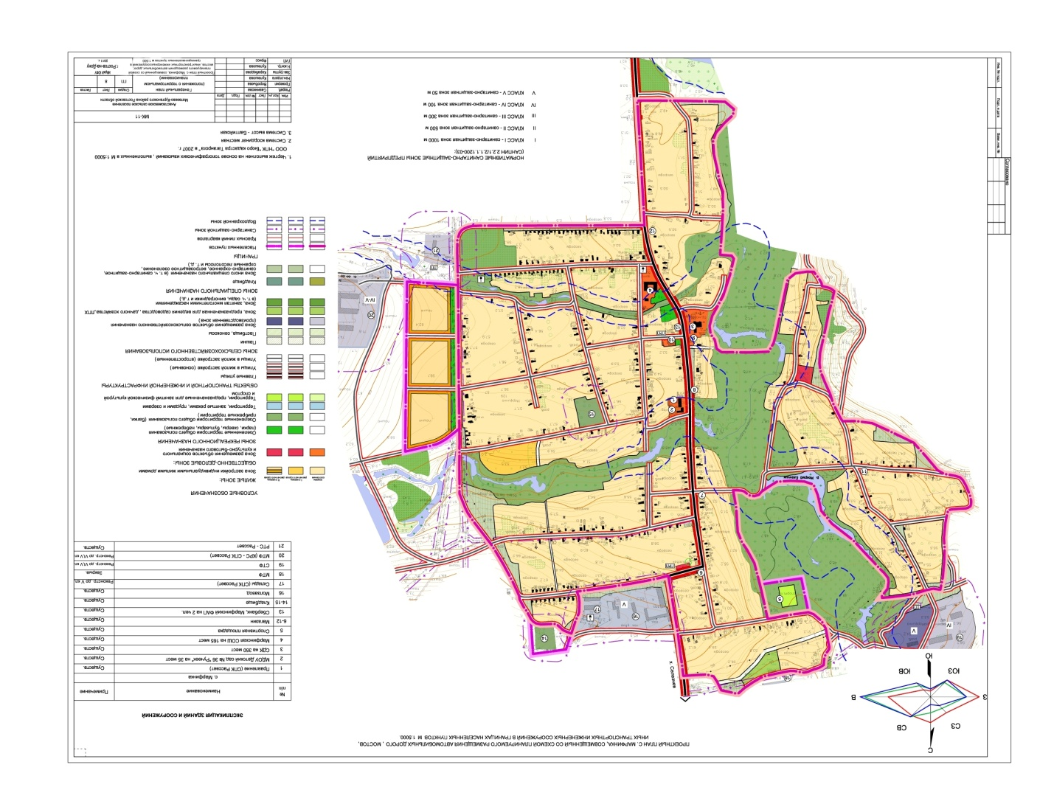

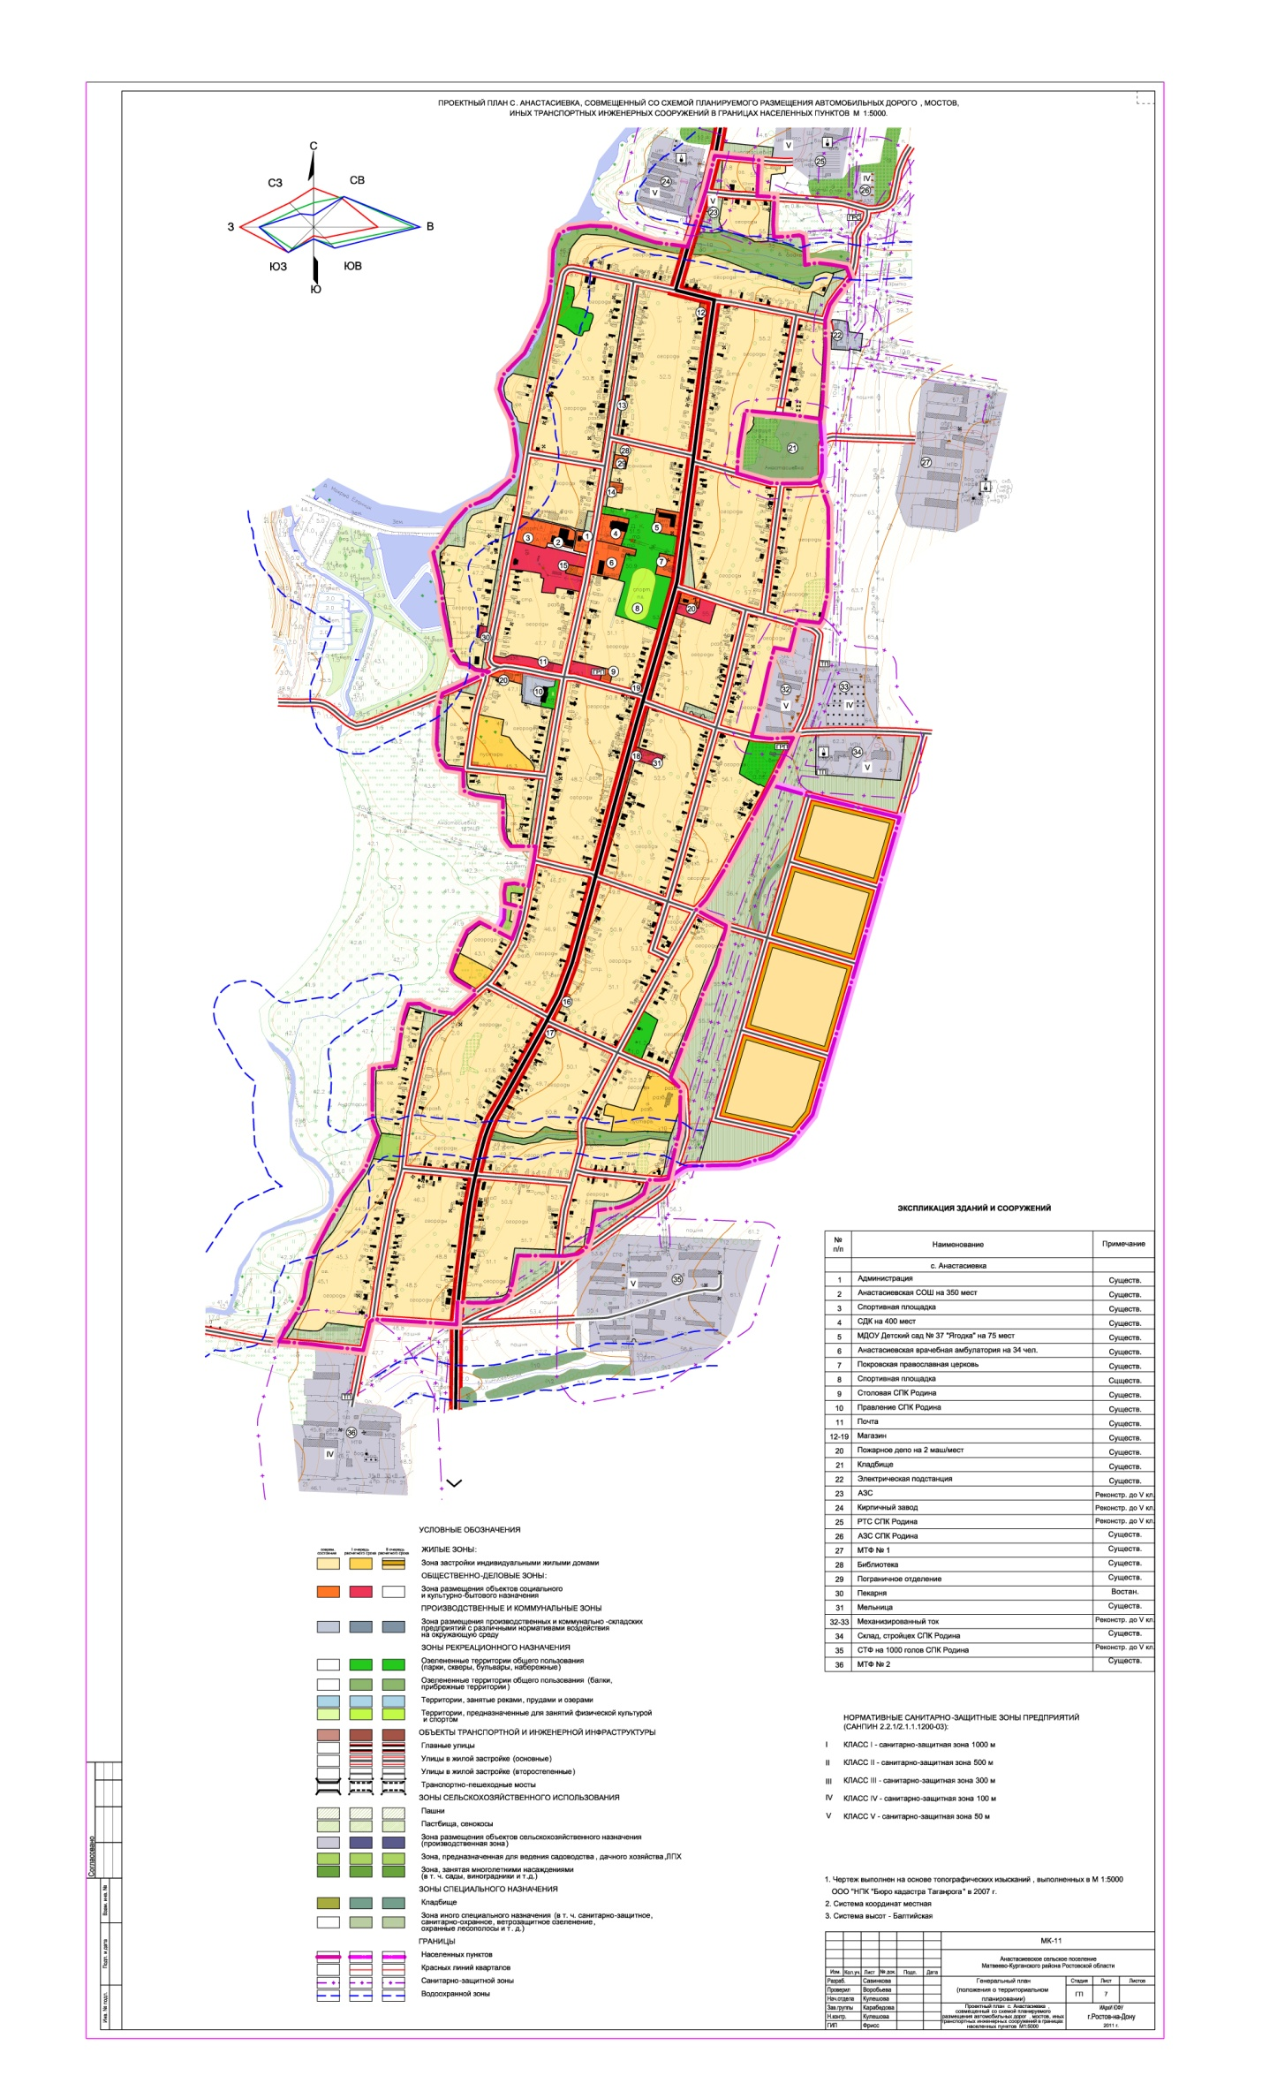

1.3. Жилой фонд и развитие жилых зон.

Основные цели жилищной политики – улучшение качества жизни, включая качество жилой среды и повышение в связи с этим инвестиционной привлекательности самого поселения.
Основные проектные предложения в решении жилищной проблемы и новая жилищная политика:
- уплотнение жилой застройки со строительством высококачественного жилья на уровне среднеевропейских стандартов;
- ликвидация ветхого, аварийного фонда;
- наращивание темпов строительства жилья за счет всех источников финансирования, включая индивидуальное строительство;
- создание благоприятного климата для привлечения частных инвесторов в решение жилищной проблемы города, путем предоставления им налоговых льгот, подготовки территории для строительства (расселение населения из сносимого фонда и проведение всех инженерных сетей за счет муниципального бюджета), сокращения себестоимости строительства за счет применения новых строительных материалов, новых технологий;
- активное вовлечение в жилищное строительство дольщиков, развитие и пропаганда ипотечного кредитования;
- поддержка стремления граждан строить и жить в собственных жилых домах, путем предоставления льготных жилищных кредитов, решения проблем инженерного обеспечения, частично компенсируемого из средств бюджета, создания облегченной и контролируемой системы предоставления участков и их застройку;
- поквартирное расселение населения с предоставлением каждому члену семьи комнаты;
- повышение качества и комфортности проживания, полное благоустройство домов;

Раздел 2. Комплексное развитие системы водоснабжения.

Существующее положение.

Водоснабжение Анастасиевского сельского поселения осуществляется из артезианских скважин. Предприятиями, снабжающими Анастасиевское сельское поселение водой являются ОАО «Водоканал» (с. Анастасиевка), и СПК (колхоз) «Рассвет» (с. Марфинка и х. Селезнев)
Забор воды для водоснабжения с. Анастасиевка проводится из артезианской скважины, находящейся в 2 км от села.
Общая протяженность сетей водопровода и водоводов составляет 17 км.
Уровень износа водопровода в целом и разводящих сетей составляет 60-80%.
Все население Анастасиевского сельского поселения, кроме х. Рождественский, обеспечено централизованным водоснабжением, что составляет 98%. Питьевая вода, поступающая в распределительную сеть с. Анастасиевка, по химико-физическим показателям не соответствует требованиям САНПиН 2.1.4.1074-012 «Питьевая вода. Гигиенические требования качеству воды централизованных систем питьевого водоснабжения. Контроль качества».
Планово-предупредительный ремонт сетей и оборудования систем водоснабжения, коммунальной энергетики практически полностью уступил место аварийно-восстановительным работам. Это ведет к снижению надежности поставки услуг потребителю.
При этом стоимость коммунальных услуг для населения в последние годы значительно возросла. В большинстве случаев имеет место затратный метод формирования тарифов на услуги теплоснабжения, водоснабжения.

Проектное предложение.
В соответствии со СНиП 2.04.02-84 приняты следующие нормы водоснабжения:
- 160 л/сут на одного человека – обеспечение хозяйственно-питьевых нужд населения, проживающего в жилых домах, оборудованных внутренним водопроводом и канализацией;
- 90 л/сут. на одного человека – норма расхода воды на полив улиц и зеленых насаждений (в настоящее время полив осуществляется от приусадебных колодцев);
- 20% от расхода на хозяйственно-питьевые нужды населения приняты дополнительно на обеспечение его продуктами, оказание бытовых услуг и прочее.
С целью улучшения водоснабжения Анастасиевского сельского поселения, а также доведения качества воды до уровня нормативного, планируется выполнить следующие мероприятия:
разработка проектно – сметной документации на реконструкцию водопроводных сетей с. Анастасиевка;
разработка проектно – сметной документации на строительство разведочно-эксплуатационной буровой на воду скважины в с. Анастасиевка Матвеево-Курганского района для хозяйственно-питьевого водоснабжения;
строительство разведочно-эксплуатационной буровой на воду скважины в с. Анастасиевка Матвеево-Курганского района для хозяйственно-питьевого водоснабжения;
-реконструкцию водопроводных сетей с. Анастасиевка

с устройством площадки водопроводных сооружений с размещением на ней: одного резервуара чистой воды ёмкостью 1000 м³ и насосной станции. Устройство кольцевой сети с тупиковыми участками объединённого хозяйственно-питьевого, противопожарного и поливочного водопровода Ø 180÷63 мм.
Водопроводные сооружения должны иметь зону санитарной охраны в соответствии со СНиП 2.04.02-84 и СанПиН 2.1.4.1110-02.

Раздел 3. Комплексное развитие системы водоотведения.

Существующее положение.
Все населённые пункты Анастасиевского сельского поселения в настоящее время не имеют централизованных сетей канализации и сбрасывают сточные воды в выгребы, откуда они периодически вывозятся в места, указанные органами санитарно-эпидемиологического надзора.
Проектное предложение.
Планируется устройство системы водоотведения населённых пунктов, согласно которой сточные воды от жилой застройки, общественных зданий и зданий коммунального назначения системой самотечно-напорных коллекторов отводятся на планируемые канализационные очистные сооружения полной биологической очистки с доочисткой и доведением очищенных сточных вод до соответствия требованиям РФ выпуска в водоём рыбохозяйственного значения 1 категории фирмы «ЭКОС» производительностью 600 м³/сут. Очищенные и обеззараженные сточные воды выпускаются в р. Мокрый Еланчик.
Так как часть жилой зоны размещена в зоне затопления, при размещении там элементов систем водоотведения проектом планируется:
- "безраструбное" соединение отводящих трубопроводов;
- люки смотровых колодцев предусматриваются с водонепроницаемыми уплотнителями;
- оснащение канализационных насосных станций с наземным павильоном, входная дверь в который выполняется металлической с водонепроницаемым уплотнителем;
- использование в конструкциях канализационных колодцев и насосных станций водонепроницаемых бетонов марки не ниже W6;
- нанесение на все бетонные и железобетонные конструкции гидроизоляции, выполненной по технологии "Пенетрон".
Все индивидуальные жилые дома, расположенные в отдалении от планируемых сетей канализации, рекомендуется оснастить локальными очистными сооружениями модельного ряда "Биокси" фирмы "ЭКСО", не требующих фильтрующих траншей или полей фильтрации и обеспечивающих 98%-ную степень очистки, которая соответствует всем Российским нормативам по очищенной сточной воде. Производительность установки очистки сточных вод модельного ряда "Биокси" зависит от количества обслуживаемых лиц и имеет все необходимые сертификаты и гигиенические заключения.
При использовании установки "Биокси" не нужно использовать ассенизационную машину, отсутствует необходимость планировать подъезд к месту расположения установки, т.к. отвод очищенной воды может осуществляться в дренажный колодец самотёком или на рельеф местности, или по рекомендации производителя, использоваться для полива приусадебного участка.

Раздел 4. Комплексное развитие системы электроснабжения.
Существующее положение.
Состояние системы наружного освещения Анастасиевского сельского поселения в настоящее время требует проведения мероприятий по модернизации и развитию сетей наружного освещения. Основное оборудование сетей наружного освещения находится в эксплуатации с 70-х годов, поэтому частично не соответствует технологическим и функциональным требованиям. Ремонты и техническое обслуживание, проводимые в течение года, обеспечивают освещение, но не обеспечивают бесперебойности и надежности работы системы наружного освещения в поселении.
Важную роль в благоустройстве Анастасиевского сельского поселения играет модернизация сетей наружного освещения, в том числе перевод всей сети освещения на современное оборудование автоматизированной системы управления наружным освещением (АСУНО), позволяющее осуществлять постоянный централизованный автоматический контроль и управление всей сетью освещения в соответствии с заданным годовым планом графиком; организацию учета потребленной электроэнергии, автономное выполнение годового графика включения/отключения уличного освещения с организацией ночного режима освещения; охранную сигнализацию оборудования и линий уличного освещения.
Таким образом, внедрение АСУНО позволит:
- сократить затраты по оплате за потребленную электрическую энергию; - даст возможность контролировать уровень освещенности;
- осуществить реальную оценку расхода электроэнергии;
- снизить затраты на эксплуатацию, повысить надежность и качество работы сетей наружного освещения.
Программой предусматривается комплексное решение вопросов, направленных на внедрение нового поколения светотехнического оборудования, установка светильников нового поколения с улучшенными энергосберегающими и светотехническими характеристиками.
Данных о количестве и мощности трансформаторных подстанций и расчетной нагрузке потребителей жилищно-коммунальной зоны нет.

Проектные решения.
Проектируемая распределительная воздушная сеть 10кВ предусматривается самонесущими изолированными проводами типа СИП-3 на ж/б или деревянных опорах. Рекомендуемое сечение распределительных линий не менее 50мм2.
Схема построения питающей сети 10кВ «радиально-петлевая».
Для покрытия возрастающих нагрузок и создания условий для нормального развития поселения проектом предполагается строительство потребительских ТП, а также линейных сооружений – распределительных линий 10кВ и распределительных линий 0,4кВ (ВЛИ-0,4кВ) совмещенных с сетью наружного освещения (пятый провод) на участках индивидуальной застройки.
Существующие ТП используются и в дальнейшем.
Планируется реконструкция линий уличного освещения - 25 км
Необходимость реконструкции существующих сетей 0,4 и 10 кВ, а также существующих ТП определяется владельцем сетей.

Регулирование напряжения.
Регулирование напряжения в поселковых электрических сетях осуществляется централизованно с помощью РПН на питающих центрах. Настройка РПН производится по суммарному току нагрузки на ЦП. Регулирование напряжения должно быть встречным, т.е. максимальной нагрузке должен соответствовать и максимальный уровень напряжения на шинах ЦП.

Сети связи.
Услуги связи в сельском поселении предоставляются предприятиями разных форм собственности, к числу которых относятся почтовые предприятия и предприятия связи.
В Анастасиевском сельском поселении работает: 2 отделение банка, 2 отделения почтовой связи.
Предоставлением услуг телефонной связи занимается АТС, а также операторы сотовой связи. Мощность проводной телефонной связи по данным паспорта муниципального образования «Анастасиевское сельское поселение» на 01.01.2011 года составляет 401 номеров.
Услуга сотовой связи в Анастасиевском сельском поселении предоставляется оператором ЗАО «МегаФон-Кавказ».

Генеральным планом на расчётный срок (2029 г.) предусматривается развитие основного комплекса электрической связи и телекоммуникаций, включающего в себя:
- телефонную связь общего пользования;
- мобильную (сотовую связь), радиотелефонную связь;
- цифровые коммуникационные информационные сети и системы передачи данных;
- эфирное радиовещание;
- телевизионное вещание.
Норма телефонной плотности для индивидуального сектора на расчетный срок принята исходя из условий обеспечения возможности установки телефона на семью.
Важным моментом на современном этапе является развитие информационных телекоммуникационных сетей и сетей передачи данных (мультисервисная сеть) с предоставлением населению различных мультимедийных услуг, включая «Интернет». Мультисервисная сеть позволит предоставить населению и организациям пакет услуг голосовой телефонии, высокоскоростного доступа к сети Интернет и услуг IPTV по одному проводу.
Основные мероприятия по развитию телефонной сети следующие:
- открытие удалённых цифровых абонентских модулей;
- развитие сети, работающей по ВОЛС;
- создание и развитие информационных телекоммуникационных сетей передачи данных;
- расширение мультимедийных услуг, предоставляемых населению, включая «Интернет».
Будет продолжать развиваться в населенных пунктах и система сотовой радиотелефонной связи на базе стандарта GSM. Дальнейшее развитие этого вида связи, которое начинает составлять существенную конкуренцию телефонии общего пользования, должно идти по пути увеличения площади покрытия территории населенного пункта, прилегающих районов сотовой связью с применением новейших технологий и повышения качества связи.
Радиовещание

В поселении доведение программ центральных и местных радиовещательных станций до населения предусматривается посредством эфирного радиовещания.

Телевизионное вещание
В перспективе предполагается подготовка сети TV вещания к переходу к 2015 году на цифровое вещание, а так же развитие системы кабельного телевидения, что обеспечит расширение каналов вещания за счёт приёма спутниковых каналов и значительного повышения качества телевизионного вещания. Развитие системы кабельного телевидения с использованием оптико-волоконной техники дадут возможность предоставления населению различных мультимедийных услуг. Планируется ввод систем кабельного телевидения во всех районах нового строительства

Раздел 5. Формирование сводного плана Программных мероприятий комплексного развития коммунальной инфраструктуры муниципального образования «Анастасиевское сельское поселение»

№ п/п | Мероприятия | Параметры объекта | Сумма финансирования всего ( тыс.руб.): | Источник финансирования |  | Затраты на проведение работ, тыс. руб.
 |  |  |  |  |  | 2012 | 2013 | 2014 | План  до 2029 г.
1 | 2 | 3 | 4 | 5 |  | 6 | 7 | 8 | 9
1. | Водоснабжение всего, в том числе: |  | 40300,0 |  |  |  |  | 4650,0 | 35650,0
1.1. | Резервуары чистой воды объемом 1000 м3 | 1 шт. | 3500,0 | Областной бюджет  Местный бюджет |  |  |  |  | 3500,0
1.2. | Повысительная насосная станция производительностью до 70 м3/час | 1 шт. | 2150,0 | Областной бюджет  Местный бюджет |  |  |  |  | 2150,0
1.3. | Изготовление ПСД на реконструкцию водопроводных сетей с.Анастасиевка | 1 шт. | 4500,0 | Областной бюджет  Местный бюджет |  |  |  | 4500,0
1.4. | Реконструкция водопроводных сетей с. Анастасиевка | 17 км | 30000,0 | Областной бюджет  Местный бюджет |  |  |  |  | 30000,0
1.5. | разработка ПСД на строительство разведочно-эксплуатационной буровой на воду скважины в с. Анастасиевка для хозяйственно-питьевого водоснабжения | 1 шт. | 150,0 | Местный бюджет |  |  |  | 150,0
2 | Водоотведение всего, в том числе: |  | 19500,0 |  |  |  |  |  | 19500,0
2.1. | Разработка ПСД на сети канализации самотечные диаметром 200 | 15 км | 2500,0 | Областной бюджет |  |  |  |  | 2500,0
2.2. | Сети канализации самотечные диаметром 200 | 15 км | 17000,0 | Областной бюджет |  |  |  |  | 17000,0
3. | Электроснабжение всего, в том числе: |  | 21100,0 |  |  |  |  |  | 21100,0
3.1. | Реконструкция линий уличного освещения | 25 км | 12500,0 | Областной бюджет  Местный бюджет |  | - | - | - | 12500,0
3.2. | Трансформаторные подстанции (БКТП.КТП) | 4шт. | 3000,0 | Местный бюджет и внебюджетные средства |  | - | - | - | 3000,0
3.3. | Разработка проектной документации по уличному освещению и ремонт светоточек уличного освещения | 25,0 км. | 5600,0 | Местный бюджет |  | - |  |  | 5600,0
Итого по программе |  |  | 80900,0 |  |  |  |  | 4650,0 | 76250,0

Ожидаемые результаты и детальный перечень целевых индикаторов и показателей для мониторинга результатов выполнения мероприятий Программы. Система управления Программой и контроль за ходом ее выполнения

Мониторинг и корректировка Программы

Целью мониторинга Программы комплексного развития систем коммунальной инфраструктуры муниципального образования "Анастасиевское сельское поселение" является регулярный контроль ситуации в сфере коммунального хозяйства, а также анализ выполнения мероприятий по модернизации и развитию коммунального комплекса, предусмотренных Программой.
Мониторинг Программы комплексного развития систем коммунальной инфраструктуры муниципального образования " Анастасиевское сельское поселение" включает следующие этапы:
1. Периодический сбор информации о результатах выполнения мероприятий Программы, а также информации о состоянии и развитии систем коммунальной инфраструктуры.
2. Анализ данных о результатах проводимых преобразований систем коммунальной инфраструктуры.
Мониторинг Программы комплексного развития систем коммунальной инфраструктуры муниципального образования " Анастасиевское сельское поселение" предусматривает сопоставление и сравнение значений показателей во временном аспекте.
Анализ проводится путем сопоставления показателя за отчетный период с аналогичным показателем за предыдущий (базовый) периодом.
По ежегодным результатам мониторинга осуществляется своевременная корректировка Программы.
Решение о корректировке Программы принимается представительным органом муниципального образования по итогам ежегодного рассмотрения отчета о ходе реализации Программы или по представлению Главы муниципального образования.

Ожидаемые результаты и детальный перечень целевых индикаторов и показателей для мониторинга реализации Программы
Результаты Программы комплексного развития систем коммунальной инфраструктуры муниципального образования " Анастасиевское сельское поселение" определяются с помощью целевых индикаторов. Для мониторинга реализации Программы комплексного развития систем коммунальной инфраструктуры муниципального образования «Анастасиевское сельское поселение» и для оценки финансово-экономического и технического состояния организаций и объектов коммунального хозяйства необходимо применение системы стандартов услуг ЖКХ.

Ожидаемые результаты и целевые показатели программы

№ п/п | Ожидаемые результаты  программы | Целевые  индикаторы
1 | Водопроводно-канализационное хозяйство
1.1. | Технические показатели
1.1.1. | Надежность обслуживания систем водоснабжения и водоотведения  Повышение надежности работы системы водоснабжения и водоотведения в соответствии с нормативными требованиями | Количество аварий и повреждений на  1 км сети в год
1.1.1. |  | Износ коммунальных систем
1.1.1. |  | Протяженность сетей, нуждающихся в замене
1.1.1. |  | Доля ежегодно заменяемых сетей
1.1.1. |  | Уровень потерь и неучтенных расходов воды
1.1.2. | Сбалансированность систем водоснабжения и водоотведения  Обеспечение услугами водоснабжения и водоотведения новых объектов капитального строительства социального или промышленного назначения | Уровень использования производственных мощностей
1.1.2. |  | Наличие дефицита мощности (уровень очистки воды, уровень очистки стоков)
1.1.2. |  | Обеспеченность потребителей приборами учета
1.1.3. | Ресурсная эффективность водоснабжения и водоотведения  Повышение эффективности работы систем водоснабжения и водоотведения  Обеспечение услугами водоснабжения и водоотведения новых объектов капитального строительства социального или промышленного назначения | Удельный расход электроэнергии
1.2 | Финансово-экономические показатели
1.2.1. | Ресурсная эффективность водоснабжения и водоотведения  Повышение эффективности работы систем водоснабжения и водоотведения  Обеспечение услугами водоснабжения и водоотведения новых объектов капитального строительства социального или промышленного назначения | Численность работающих на 1000 обслуживаемых жителей
1.2.1. |  | Фондообеспеченность системы водоснабжения и водоотведения
1.2.1. |  | Средняя норма амортизационных отчислений
1.2.2. | Доступность для потребителей  Повышение качества предоставления коммунальных услуг в части водоснабжения и водоотведения населению | Охват услугами
2. | Электроснабжение
2.1. | Технические показатели
2.1.1 | Надежность обслуживания систем электроснабжения  Повышение надежности работы системы электроснабжения в соответствии с нормативными требованиями | Количество аварий и повреждений на  1 км сети в год
2.1.1 |  | Износ коммунальных систем
2.1.1 |  | Протяженность сетей, нуждающихся в замене
2.1.1 |  | Доля ежегодно заменяемых сетей
2.1.1 |  | Уровень потерь электрической энергии
2.1.2 | Сбалансированность систем электроснабжения  Обеспечение услугами электроснабжения новых объектов капитального строительства социального или промышленного назначения | Уровень использования производственных мощностей
2.1.2 |  | Обеспеченность потребителей приборами учета
2.1.3 | Ресурсная эффективность электроснабжения  Повышение эффективности работы систем электроснабжения  Обеспечение услугами электроснабжения новых объектов капитального строительства социального или промышленного назначения | Удельные нормативы потребления
2.2 | Финансово-экономические показатели
2.2.1 | Ресурсная эффективность электроснабжения  Повышение эффективности работы систем электроснабжения  Обеспечение услугами электроснабжения новых объектов капитального строительства социального или промышленного назначения | Численность работающих на 1000 обслуживаемых жителей
2.2.1 |  | Фондообеспеченность системы электроснабжения
2.2.2 | Доступность для потребителей  Повышение качества предоставления коммунальных услуг в части электроснабжения населению | Охват услугами

Техническое состояние объектов коммунальной инфраструктуры, в первую очередь – надежность их работы. Контроль и анализ этого параметра позволяет определить качество обслуживания, оценить достаточность усилий по реабилитации основных фондов на фоне более чем 10-кратного роста аварийности за последние 10 лет.
С учетом этой оценки определяется необходимый и достаточный уровень модернизации основных фондов, замены изношенных сетей и оборудования. В результате может быть определена потребность и оценена фактическая обеспеченность средствами на ремонт и модернизацию основных фондов в коммунальном комплексе.
Финансово-экономическое состояние организаций коммунального комплекса, уровень финансового обеспечения коммунального хозяйства, инвестиционный потенциал организаций коммунального комплекса.
Организационно-правовые характеристики деятельности коммунального комплекса, позволяющие оценить сложившуюся систему управления, уровень институциональных преобразований, развитие договорных отношений.
Целевые индикаторы анализируются по каждому виду коммунальных услуг и периодически пересматриваются и актуализируются.
Значения целевых индикаторов разработаны на базе обобщения, анализа и корректировки фактических данных по предприятиям коммунального комплекса муниципального образования "Анастасиевское сельское поселение"
Технические индикаторы
Надежность обслуживания систем жизнеобеспечения характеризует способность коммунальных объектов обеспечивать жизнедеятельность муниципального образования " Анастасиевское сельское поселение" без существенного снижения качества среды обитания при любых воздействиях извне, то есть оценкой возможности функционирования коммунальных систем практически без аварий, повреждений, других нарушений в работе.
Надежность работы объектов коммунальной инфраструктуры целесообразно оценивать обратной величиной: - интенсивностью отказов (количеством аварий и повреждений на единицу масштаба объекта, например, на 1 км инженерных сетей, на 1 млн руб. стоимости основных фондов); износом коммунальных сетей, протяженностью сетей, нуждающихся в замене; долей ежегодно заменяемых сетей; уровнем потерь и неучтенных расходов.
Сбалансированность системы характеризует, эффективность использования коммунальных систем, определяется с помощью следующих показателей: уровень использования производственных мощностей; наличие дефицита мощности; обеспеченность приборами учета.
Ресурсная эффективность определяет рациональность использования ресурсов, характеризуется следующими показателями: удельный расход электроэнергии, удельный расход топлива.

Качество оказываемых услуг организациями коммунального комплекса характеризует соответствие качества оказываемых услуг установленным ГОСТам, эпидемиологическим нормам и правилам.
Нормативы потребления коммунальных услуг отражают достаточный для поддержания жизнедеятельности объем потребления населением материального носителя коммунальных услуг.

Система управления Программой и контроль за ходом ее выполнения

Настоящая система управления разработана в целях обеспечения реализации Программы.
Система управления Программой включает организационную схему управления реализацией Программы, алгоритм мониторинга и внесения изменений в Программу.
Структура системы управления Программой выглядит следующим образом:
- система ответственности по основным направлениям реализации Программы;
- система мониторинга и индикативных показателей эффективности реализации Программы;
- порядок разработки и утверждения инвестиционных программ организаций коммунального комплекса, включающих выполнение мероприятий Программы.

Основным принципом реализации Программы является принцип сбалансированности интересов органов исполнительной власти Матвеево-Курганского района органов местного самоуправления муниципального образования " Анастасиевское сельское поселение", предприятий и организаций различных форм собственности, принимающих участие в реализации мероприятий Программы.
В реализации Программы участвуют органы местного самоуправления, организации коммунального комплекса, включенные в Программу, и привлеченные исполнители.
Система ответственности
Организационная структура управления Программой базируется на существующей системе местного самоуправления муниципального образования " Анастасиевское сельское поселение".
Общее руководство реализацией Программы осуществляется Главой муниципального образования. Контроль за реализацией Программы осуществляют органы исполнительной власти и представительный орган муниципального образования " Анастасиевское сельское поселение" в рамках своих полномочий.
В качестве экспертов и консультантов для анализа и оценки мероприятий могут быть привлечены экспертные организации, а также представители федеральных и территориальных органов исполнительной власти, представители организаций коммунального комплекса.
Реализация Программы осуществляется путем разработки инвестиционных программ организаций коммунального комплекса по мероприятиям, вошедшим в Программу.

Порядок разработки и утверждения инвестиционной программы организации коммунального комплекса
Инвестиционные программы разрабатываются организациями коммунального комплекса на каждый вид оказываемых ими коммунальных услуг на основании технического задания, разработанного исполнительным органом местного самоуправления и утвержденного Главой муниципального образования
«Анастасиевское сельское поселение» Матвеево-Курганского района.

Глава Анастасиевского
сельского поселения Е. А. Андреева

